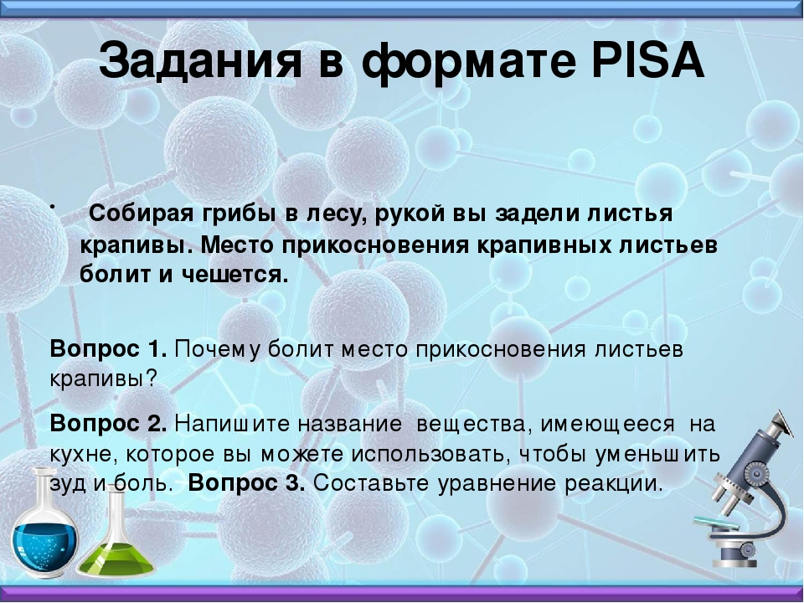Камнева Елена Николаевна, учитель химии и биологии, МАОУ СОШ №3 с УИОП

Разбор практического задания

В этом задании рассматривается ситуация , которая часто возникает с людьми в лесу , парках, дачных участках. В вводной части дано краткое описание и сформулированы вопросы , на которые нужно ответить.

Правильный ответ на вопрос 1 показывает , что учащиеся владеют знаниями об особенностях строения листа крапивы и о веществе , вызывающем химический ожог.

|  |  |
| --- | --- |
| Группа умений | Научное объяснение явлений |
| Тип знаний | Содержательное знание : живые системы |
| Контекст | Окружающая среда ; местный /национальный |
| Познавательный уровень | Средний |
| Формат вопроса | С открытым ответом |

Правильный ответ на вопрос 2 показывает , что учащиеся ориентируются в различных названиях химического вещества ( гидрокарбоната натрия ) , знают его химические свойства и области применения.

|  |  |
| --- | --- |
| Группа умений | Научное объяснение явлений |
| Тип знаний | Процедурное знание |
| Контекст | Окружающая среда; местный/национальный |
| Познавательный уровень | Средний |
| Формат вопроса | С открытым ответом |

Правильный ответ на вопрос 3 показывает, что учащиеся ,владея химическим языком ( знаками, формулами, уравнениями химической реакции), объясняют те процессы , которые происходят при обработке участка пораженной кожи.

|  |  |
| --- | --- |
| Группа умений | Научное объяснение явлений |
| Тип знаний | Процедурное знание |
| Контекст | Окружающая среда ; местный/национальный |
| Познавательный уровень | Средний |
| Формат вопроса | С открытым ответом |